Station 2: Linienspringen
Aufgabe:
- Du stehst senkrecht zur Linie. Springe nun immer abwechselnd auf die rechte oder linke Seite der Linie.
- Springe dabei immer mit folgendem Rhythmus:
rechter Fuß (auf rechter Seite) - linker Fuß (auf linker Seite) - beide Füße (auf rechter Seite) - linker Fuß (auf linker Seite) - rechter Fuß (auf rechter Seite) - beide Füße (auf linker Seite) - rechter Fuß (auf rechter Seite), usw.
- Wenn das gut klappt, sage zusätzlich laut die Seite an, auf die du springst: „rechts“ – „links“ – „rechts“ – „links“. Den Sprungrhythmus behältst du bei.

Material:  - Linie auf dem Hallenboden | Ablauf:  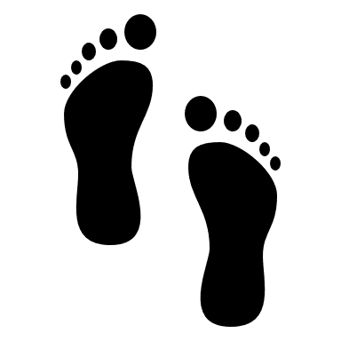 | Variation:  - Springe rückwärts.  Erhöhung der Schwierigkeit:  - Hebe zusätzlich den gleichen Arm wie das Bein, auf dem du springst.

